Volksschule Weibern
Auf zum Bewegungsfest
Tag der Bewegung und des sports / 9. April 2008
Beteiligte Lehrer/innen | Susanne Bruckmüller, Elke Birn, Maria Meingaßner, Veronika Mühlberger, Hildegard Stumpfl
Projektkoordination | Hildegard Stumpfl |  |  | kontakt  Hilde Stumpfl
anzahl der schüler/innen | 107 | Klasse/n | 6 Klassen | vs.weibern@eduhi.at  07732/2524
 | 50 Kinder aus Aistersheim/57 Kinder aus Weibern |  |  | vs.weibern@eduhi.at  07732/2524

Bewegungsfest mit „Koordi“  Die Volksschule Weibern kontaktierte im Vorfeld „Koordi“, das Maskottchen des ASKÖ und vereinbarte am Tag der Bewegung und des Sports – am 9. April – ein großes Bewegungsfest.  Hiezu wurden die Schülerinnen und Schüler der Nachbarschule Aistersheim eingeladen, sodass die Anzahl der Kinder mehr als 100 ergab.  Das Team des ASKÖ war früh zur Stelle und baute drinnen und draußen die tollsten Bewegungsstationen auf: Hüpfnudeln, Schwungtuch, Riesenkrake (= Hüpfburg mit mehreren „Armen“ zum Klettern, Hüpfen und Kriechen), Erdball, Stelzen, Turtles (Bewegungsschildkröten), Geschicklichkeitsparcours, u. v. m.  An allen Stationen konnten sich die Kinder nach Herzenslust bewegen und austoben. Durch die Vielfalt an Bewegungsmustern wurde den Kindern klar, was „Koordination“ bedeutet und das  Maskottchen „Koordi“ wurde lieb gewonnen.  Auch zu kooperieren war ein Kriterium, denn nicht alle konnten zur gleichen Zeit an einer Station spielen, die Kinder lernten auch, andere zu bitten, mit ihnen bei einer Station zu spielen, weil so manche „Hürde“ alleine nicht zu bewältigen war. So manche Freundschaft wurde intensiviert und neue wurden geknüpft.  Dass Bewegung hungrig macht, ist allen klar und so nahmen die Kinder gerne die gesunde Jause entgegen, die die VS Aistersheim als „Gastgeschenk“ mitbrachte.  Schon heute freuen sich die Kinder auf eine Wiederholung im nächsten Schuljahr: ein Bewegungsfest dieser Art ist allen sehr willkommen!  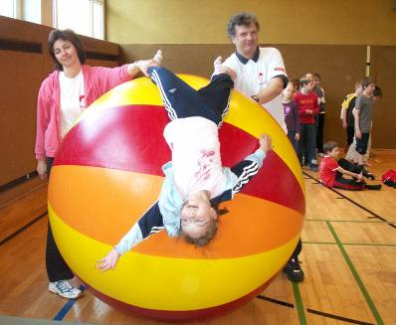  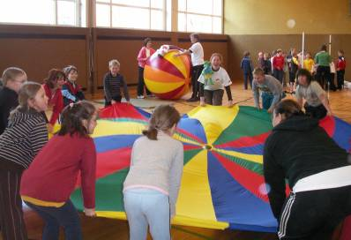  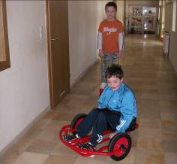 | 